  Foglio di lavoro  No.____ | Bassa Atmosfera (Troposfera) | classe | data
 | Clima locale | nome

Sappiamo tutti che le regioni Polari e le regioni Equatoriali hanno climi molti diversi. Questo dipende dal fatto che le due regioni ricevono quantità di radiazione solare molto differenti. Comunque, alle stesse latitudini l’intensità della radiazione solare è simile.
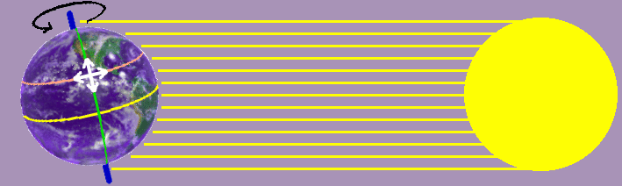

Se viaggi lungo il parallelo a latitudine 27 N, per esempio, attraverserai le città di Dibrugarth, Kathmandu, Laredo e In Salah.

C 1 | Completa la tabella utilizzando Internet o un atlante.
 | nome della città | paese | grado di longitudine | altezza sopra il livello del mare
 | In Salah
 | Laredo
 | Kathmandu
 | Dibrugarh

Questi grafici mostrano la precipitazione media e le medie delle temperature massime in queste quattro città.
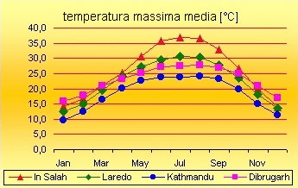

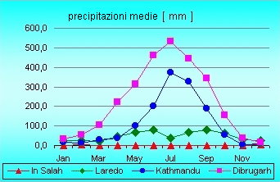

Fonte dei dati: WorldClimate (www.worldclimate.com)
C2 | Paragona rapidamente i climi di Laredo e Dibruarth. In che periodo dell’anno le città hanno un clima simile e quando è molto diverso?  ____________________________________________________________________________________________________________________________________________________________________________________________________________________________________________________________
C3 | L’altezza sul livello del mare è il solo fattore responsabile delle differenze che vediamo? Guarda i dati per In Salah e Kathmandu.  ____________________________________________________________________________________________________________________________________________________________________________________________________________________________________________________________  ___________________________________________________________________________________
C4 | Quali di questi fattori influenzano il clima locale?
 | □ le grandi centrali di energia | □ l'altezza sopra il livello del mare | □ i bambini che piangono
 | □ la vegetazione | □ il colore del cielo | □ gli animali
 | □ la religione dei cittadini | □ il grado di latitudine | □ il momento della giornata
 | □ la direzione principale del vento | □ i satelliti | □ il traffico autoveicolare
 | □ l'uso del territorio da parte dell'uomo (case, agricoltura) | □ la struttura della superficie (montagne, vallate, pianure) | □ la distanza dal mare

